Муниципальное бюджетное дошкольное образовательное учреждение
Детский сад общеразвивающего вида «Северяночка»

Картотека стихов и потешек к режимным моментам

Выполнила воспитатель:
Березовская Татьяна Николаевна

2017 год
УМЫВАНИЕ
Водичка, водичка. Умой мое личико. Чтобы глазоньки блестели. Чтобы щечки краснели. Ты всегда перед едой Руки чисто с мылом мой. | Умываемся мы чисто. Вытираемся мы быстро. Так опрятны, аккуратны. Всем смотреть на нас приятно.
Петушок кота любил, Петушок кота учил: Если ты с мячом играл, Если клеил, рисовал, Если ты копал песок – Загрязнить ты лапки мог. Ты всегда перед едой. Лапки чисто с мылом мой! | Таня, Машенька и Женька. Мойте руки хорошенько. Не жалейте мыла. Я уж стол накрыла. Нужно мыться непременно Утром, вечером и днем. Перед каждою едой. После сна и перед сном. Руки мой перед едой. Грязные руки грозят бедой.
Теплою водою Руки чисто мою. Кусочек мыла я возьму. И ладошки им потру. Теплая водичка. Умоет Тане личико. Пальчики — Антошке. Сашеньке — ладошки. | Знаем, знаем – да-да-да. Где здесь прячется вода. Выходи водица. Мы пришли умыться. Бежит вода из крана. На ручки малыша. Ах, до чего ж сегодня Водичка хороша!
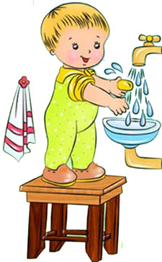 | Мышка плохо лапки мыла. Лишь водичкою смочила. Мылом мылить. Не старалась. И на лапках. Грязь осталась. Чище умойся, воды не жалей. Будут ладошки снега белей. Я сегодня утром рано. Умывался из-под крана. Я и сам теперь умею. Вымыть личико и шею.
ОДЕВАНИЕ НА ПРОГУЛКУ
Раз, два, три, четыре, пять — Собираемся гулять. Завяжем Катеньке Шарфик полосатенький. Наденем на ножки Валенки-сапожки. И пойдем скорей гулять. Прыгать, бегать и скакать.  Маша варежку надела: «Ой, куда я пальчик дела? Нету пальчика, пропал. В свой домишко не попал». Маша варежку сняла – Поглядите-ка, нашла! |  | Пора на прогулку - Спеши одеваться. Но начал Бобренок. Так долго копаться. Уже все оделись. Ушли погулять. А позже успели. Вернуться опять. А он все сидит. В раздевалке: - А я? Вы что, без меня. Погуляли, друзья? И чтоб не отстать. От веселых друзей, Учись одеваться, Дружок, побыстрей.
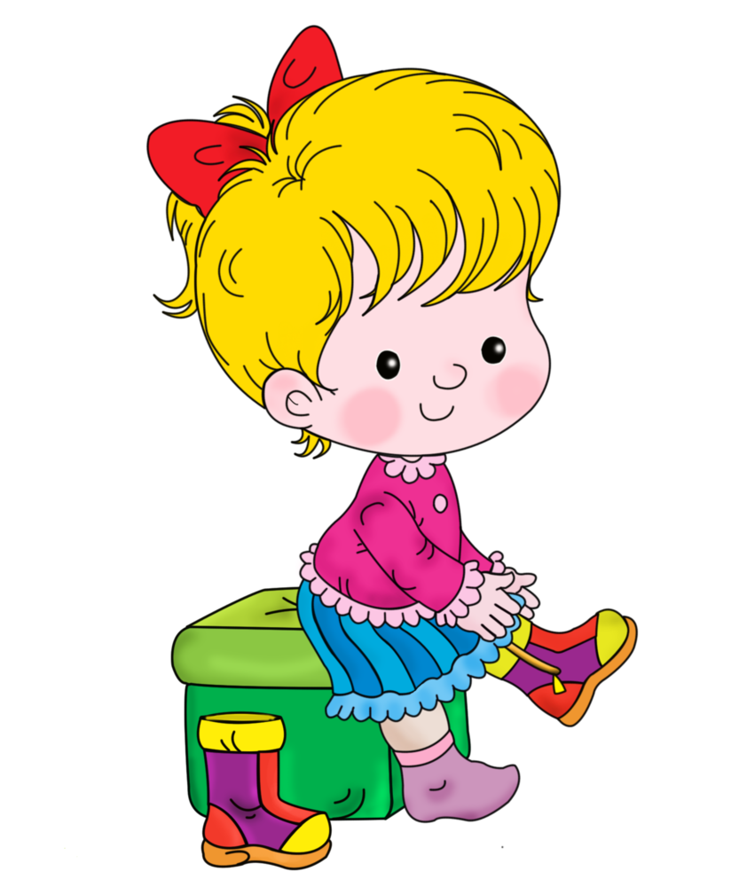 |  | «Ищешь, ищешь и найдешь: Здравствуй, пальчик, Как живешь?».  Раз, два, три, четыре, пять.  Собираемся гулять!  Если хочешь прогуляться,  Нужно быстро одеваться,  Дверцу шкафа открывай. По порядку одевай.  Наденем на ножки.  Валенки-сапожки. И пойдем скорей гулять. Прыгать, бегать и скакать.
НА ПРОГУЛКЕ
Земле. Вместе с солнышком встаем. Небу мы улыбку шлем, Всей Земле — большой привет! Ведь ее прекрасней нет! |  | Ветру. Здравствуй, ветер озорной. Летом, осенью, весной Ты прохладу даришь нам И деревьям, и цветам.
Солнцу. Ты всех любишь, ты всех греешь. Всех ласкаешь и жалеешь. Наше Солнышко, наш свет, |  | Цветам. Мы цветочки рвать не будем. Пусть растут на радость людям! Красные и голубые. Все красивые такие!
Старшим. Старшим место уступаем Мы в автобусе, трамвае. И во всем им помогаем. Старшим трудно, мы ведь знаем! Самая добрая, самая милая. Где же на все ты берешь свои силы? Мамочки нашей нет лучше на свете. Знают об этом и папы, и дети! |  | Животным. Всем зверушкам, птичкам, рыбкам. И жучкам мы шлем улыбки. Всех, друзья, вас очень любим. Обижать мы вас не будем!
(Вечерняя прогулка)  Добрый вечер, сад-сад! Все берёзки спят-спят. И мы скоро спать пойдём. Только песенку споём. Ля-ля-ля, ля-ля-ля. До свиданья, сад-сад! Все берёзки спят-спят... Детям тоже спать пора - до утра! |  | 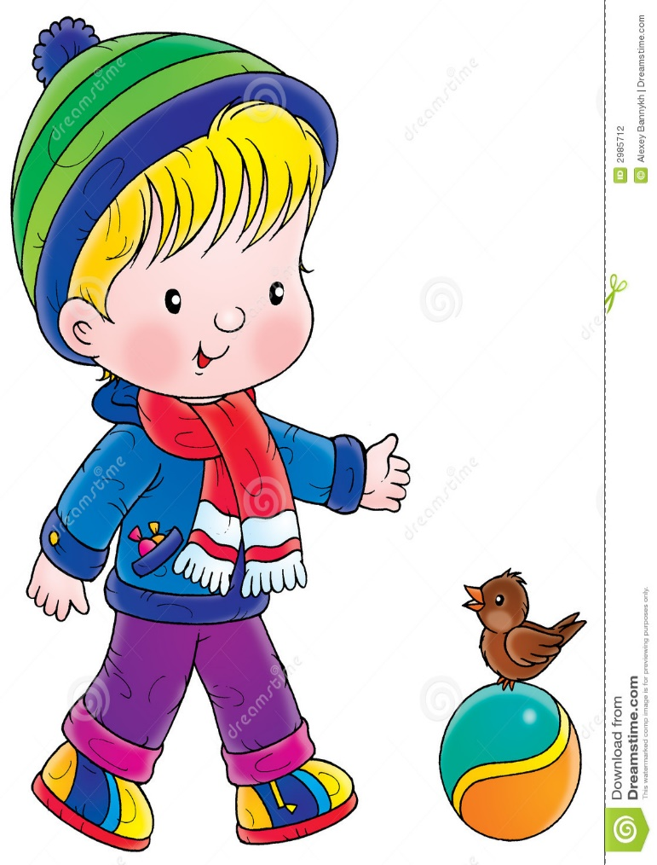
ЗА СТОЛОМ
За столом сиди ровней. Не клади на стол локтей. И к тарелке с супом низко. Не склоняйся, словно киску. |  | Говорить с набитым ртом Некрасиво за столом. Не спеши! Прожуй сперва! Чтобы пища не застряла. Ты глотай ее помалу.
Вот и полдник подошел. Сели дети все за стол. Чтобы не было беды. Вспомним правила еды: Наши ноги не стучат, Наши язычки молчат. За обедом не сори. Насорил — так убери. |  | За столом много ребят. Посмотрите, как едят: Молча, не роняя крошки, В правой ручке держат ложки. Глубоко и мелко. Корабли в тарелке, Вот кораблик плывет, Заплывает прямо в рот.
А у нас есть ложки Волшебные немножко. Вот — тарелка, вот — еда. Не осталось и следа. На моей тарелочке Рыженькая белочка. Чтоб она была видна. Все съедаю я до дна. Пей, дружок, томатный сок. Будешь строен и высок. |  | Бери ложку, бери хлеб. И скорее за обед. Посадим на ложку Капустку, картошку — и спрячем! Попробуй, найди! Не видно на ложке Капустки, картошки. И нет на тарелке — гляди!
Чтобы быть ловким, веселым и сильным.  Детям всегда нужны витамины.  Сытные каши и спелые фрукты -  Самые важные в жизни продукты! |  | 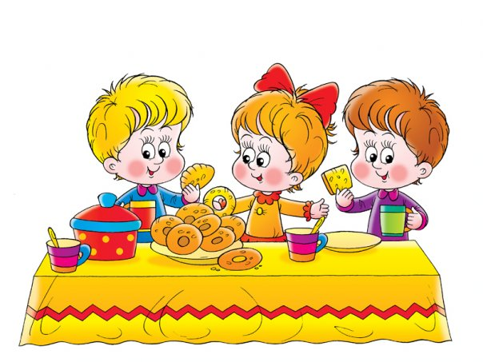
ДНЕВНОЙ СОН
Тишина у пруда. Не качается вода. Не шумят камыши. Засыпают малыши. |  | Спят медведи и слоны. Заяц спит и ежик. Все давно уж спать должны. Наши дети тоже.
А сейчас мы спать пойдем. Тихо песенку споем: Баю-бай, баю-бай, Сразу глазки закрывай. |  | Ходит сон по лавочке В красненькой рубашечке. А Сониха - по другой- Сарафанец голубой. Они вместе идут. Дрему Катеньке несут.
Ходит Сон Близ Окон. Бродит Дрема Возле Дома. И глядят. Все ли спят. |  | Люли, люли, баеньки. В огороде заиньки. Зайки травку едят. Деткам спать велят.
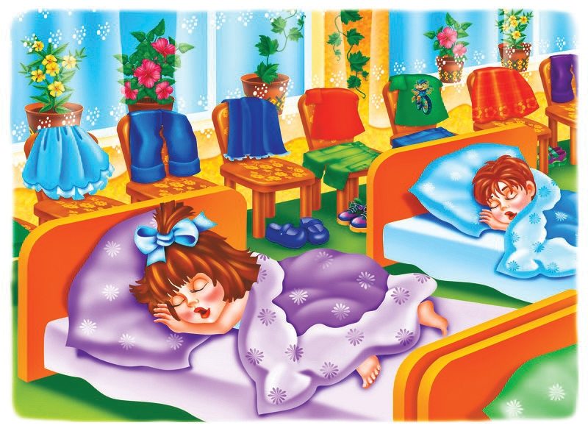 |  | Люли, люли, люли, бай Поскорее засыпай. Уж я по воду пойду. Заек чаем напою. Бай-бай, бай-бай. Ты, собаченька, не лай. Петушок, не кричи И Ванюшу не буди. Мой Ванюша будет спать. Да большой вырастать. "Волшебный сон" Реснички опускаются. Глазки закрываются. Мы спокойно отдыхаем. Сном волшебным засыпаем. Дышится легко, ровно, глубоко. Наши руки отдыхают... Ноги тоже отдыхают... Отдыхают, засыпают...
ГИМНАСТИКА ПРОБУЖДЕНИЯ
Мы спокойно отдыхали. Сном волшебным засыпали. Хорошо нам отдыхать! Но пора уже вставать! Крепко кулачки сжимаем. Их повыше поднимаем. Потянуться! Улыбнуться! Всем открыть глаза и встать! |  |  | Объявляется подъем! Сон закончился - встаем. Но не сразу. Сначала руки Проснулись, потянулись. Выпрямляются ножки, поплясали немножко. На живот перевернемся. Прогнемся (упражнение «Колечко»). Немножко поедем на велосипеде Голову приподнимаем, лежать мы больше не желаем.
Раз, два, три и точно в раз На коврик нужно нам попасть (дети встают на коврик и передвигаются по нему). Этот коврик не обычный, пуговичный, симпатичный. Этот коврик очень важный. Он лечебный, он массажный. Потопчитесь, походите, и немного потрусите. Мы трусцою пробежим. Потанцевать чуть-чуть хотим. После легкого кружения фигуру сделаем на удивление. Грудную клетку поднимаем-опускаем. Вдох и выдох выполняем. Окончательно просыпаемся, за дела принимаемся.  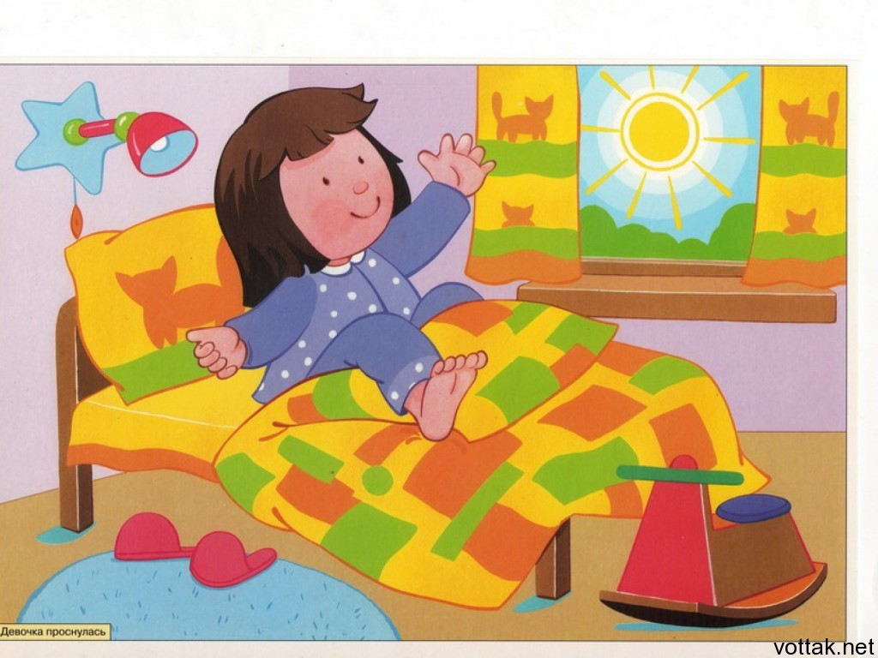 |  |  | Поднимайся, детвора! Завершился тихий час. Свет дневной встречает нас. Мы проснулись, потянулись. Вправо, влево повернулись. (подтягивания, повороты). Приподняли мы головку (приподнимание). Кулачки сжимаем ловко (сжимание- разжимание кистей). Ножки начали плясать. Не желаем больше спать. Обопремся мы на ножки. Приподнимемся немножко. Все прогнулись, округлились, мостики получились. Ну, теперь вставать пора, поднимайся детвора! Все по полу босиком, а потом легко бегом. Сделай вдох, на носочки поднимись, на выдох на пяточки опустись. Опускайся, выдыхай И еще раз повторяй. Стопу разминай- ходьбу выполняй (ходьба на носках, пятках, внешней стороне стопы). Вот теперь мы совсем проснулись, и к делам своим вернулись.

